Osnovna šola Frana Metelka Škocjan, matična šola
Škocjan 51, 8275 Škocjan

3. RAZRED
Učna gradiva za prvo triletje plača Ministrstvo za izobraževanje, znanost in šport.
Spodaj navedeno gradivo boste brezplačno prejeli v šoli, berilo pa iz učbeniškega sklada.

LILI IN BINE 3, ROKUS KLETT komplet A – samostojni delovni zvezki za SLO, MAT, SPO in GUM s kodo za Lilibi.si in prilogo 38, 00 €
POTREBŠČINE KUPIJO STARŠI.
 |  | naziv | predmet
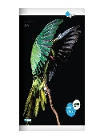 |  | ZVEZEK, veliki A4, 50-listni, črtasti, količina: 2 | Slovenščina
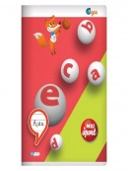 |  | ZVEZEK, veliki A4, 40-listni, črtasti z vmesno črto na obeh straneh, količina: 2 | Slovenščina
 |  | SVINČNIK, trdota HB, količina: 4 | Slovenščina
 |  | KEMIČNI SVINČNIK, rdeč, količina: 1 | Slovenščina
 |  | NALIVNO PERO, količina: 1 | Slovenščina
 |  | VLOŽKI ZA NALIVNO PERO, količina: 1 | Slovenščina
 |  | LESENE BARVICE, količina: 1 | Slovenščina
 |  | FLOMASTRI, količina: 1 | Slovenščina
 |  | RADIRKA, količina: 1 | Slovenščina
 |  | ŠILČEK, količina: 1 | Slovenščina
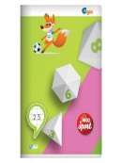 |  | ZVEZEK, veliki A4, 40-listni, 1 cm karo, količina: 2 | Matematika
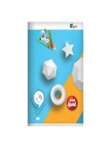 |  | ZVEZEK, veliki A4, 40-listni, brezčrtni, količina: 1 | Matematika
 |  | RAVNILO NOMA 5, velika šablona, količina: 1 | Matematika
 |  | MAPA A4, z elastiko, plastificirana, količina: 1 | Matematika
 |  | ZVEZEK, veliki A4, 50-listni, črtasti, količina: 1 | Spoznavanje okolja
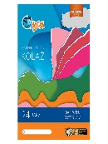 |  | KOLAŽ PAPIR, velikost A4, 24-barvni, mat, količina: 1 | Likovna umetnost
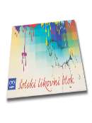 |  | BLOK ZA LIKOVNO VZGOJO, velikost A3, 30-listni, količina: 1 | Likovna umetnost
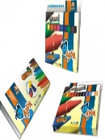 |  | VOŠČENE BARVICE, količina: 1 | Likovna umetnost
 |  | TEMPERA BARVICE, količina: 1 | Likovna umetnost
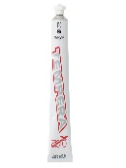 |  | TEMPERA BARVA AERO, pos. bela 110, 42 ml, količina: 1 | Likovna umetnost
 |  | LESENE BARVICE, količina: 1 | Likovna umetnost
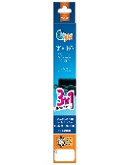 |  | RISALNO OGLJE V KOMPLETU, risalno oglje v palčki (8 kos), oglje v svinčniku in gnetilna guma, količina: 1 | Likovna umetnost
 |  | FLOMASTRI, količina: 1 | Likovna umetnost
 |  | SAMOLEPILNI TRAK, 19 mm x 33 m, količina: 1 | Likovna umetnost
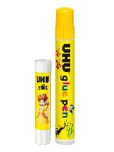 |  | KOMPLET DVEH LEPIL UHU, Glue Pen, 50 ml + Stic, 8,2 g, količina: 1 | Likovna umetnost
 |  | ŠKARJE, količina: 1 | Likovna umetnost
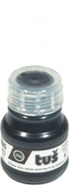 |  | ČRNI TUŠ, količina: 1 | Likovna umetnost
 |  | LONČEK ZA ČOPIČE, količina: 1 | Likovna umetnost
 |  | PALETA, za mešanje barv, količina: 1 | Likovna umetnost
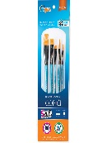 |  | KOMPLET ČOPIČEV, ploščati št. 10, 14, 18; okrogla št. 6, 8, količina: 1 | Likovna umetnost
 |  | ZVEZEK, veliki A4, 50-listni, črtasti, količina: 1 | Glasbena umetnost
 |  | ZVEZEK, veliki A4, 50-listni, črtasti, količina: 1 | Angleščina
 |  | KOMPLET ŠPORTNE OPREME: trenirka, kratke hlače, športni copati | Šport
 |  | ZVEZEK, mali A5, 50-listni, črtasti, količina: 1  ZA OBVESTILA | Ostalo
 |  | ŠOLSKA TORBA, količina: 1 | Ostalo
 |  | PERESNICA, količina: 1 | Ostalo
 |  | ŠOLSKI COPATI, količina: 1 | Ostalo

